Время работы пункта проката технических средств реабилитации  Понедельник: 8.00 – 17.00  Вторник: 8.00 – 17.00  Среда: 8.00 – 17.00  Четверг: 8.00 – 17.00  Пятница: 8.00 – 15.45  Обед: 12.00 – 12.45  КГАУСО «ПЦСОН»  г. Владивосток, ул. Иртышская, д. 8  Тел. 8(423) 260-43-19 |  |  | Прокат  средств реабилитации  Прокат костылей сутки 8 р  Прокат трости сутки 7 р  Прокат кресла-коляски сутки 17 р  Прокат кресла-туалета сутки 7 р  Прокат ходунков сутки 10 р  Прокат палок телескопических для скандинавской ходьбы сутки 14 р  Прокат ванны для мытья головы лежачего больного сутки 138 р  Прокат ванны для мытья лежачего больного сутки 276 р  Медицинский прибор «Алма-2» сутки 56 р  Дыхательный тренажер «Самоздрав» сутки 4 р  Владивостокский г.о. КГАУСО «Приморский центр социального обслуживания населения»  г. Владивосток, ул. Иртышская, д. 8, Тел. 8(42355) 60-43-19 |  |  | Краевое государственное автономное учреждение социального обслуживания «Приморский центр социального обслуживания населения»  Предоставление технических средств реабилитации во временное пользование  - г. Владивосток,  - ул. Иртышская, д. 8  - Тел. 8(42355) 60-43-19

Технические средства реабилитации  Технические средства реабилитации выдаются получателям на основании договора проката, заключенного между учреждением и получателем и (или) лицом, представляющим его интересы. По истечение срока, указанного в договоре, техническое средство сдается получателем в учреждение.  Для оформления договора предоставляется паспорт.  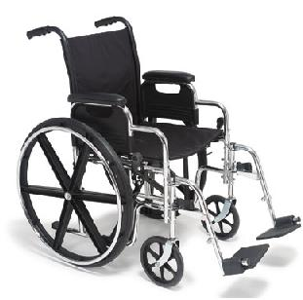  Кресло-коляска с ручным приводом базовая комнатная |  |  | Костыли с опорой на предплечье с устройством противоскольжения  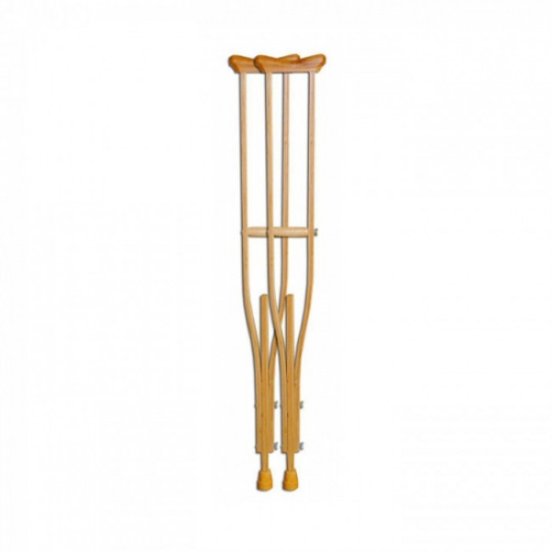  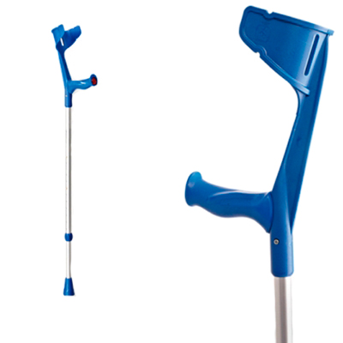  Костыли с опорой под локоть с устройством противоскольжения |  |  | Ходунки на колесах  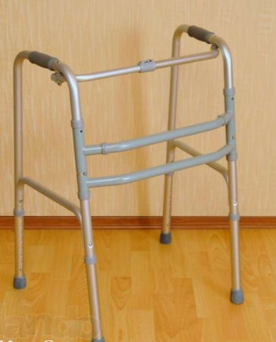  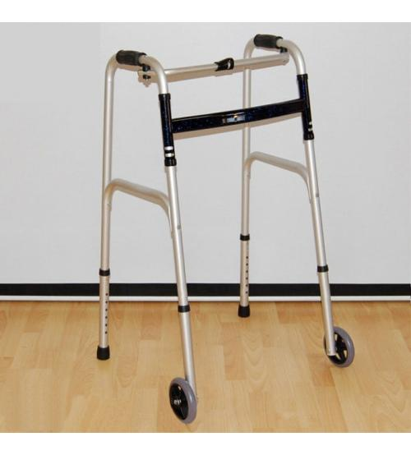  Ходунки шагающие

